TẾT YÊU THƯƠNG
Lại một mùa Tết đến xuân về, mọi vật như được đánh thức sau một giấc ngủ dài mỉm cười chào đón nàng tiên mùa xuân ấm áp. Ngoài vườn, trăm hoa đua nở, tỏa hương mừng xuân mới. Hòa trong không khí vui tươi, nhộn nhịp ấy, ngày 13 tháng 1 năm 2023, trường THPT Trần Hưng Đạo đã tổ chức buổi hoạt động trải nghiệm " Gói bánh chưng xanh". Nhằm lưu truyền bản sắc văn hóa của dân tộc và đặc biệt để giành tặng cho các bạn học sinh trong lớp có hoàn cảnh khó khăn, giúp các bạn có một cái Tết ấm cúng hơn.
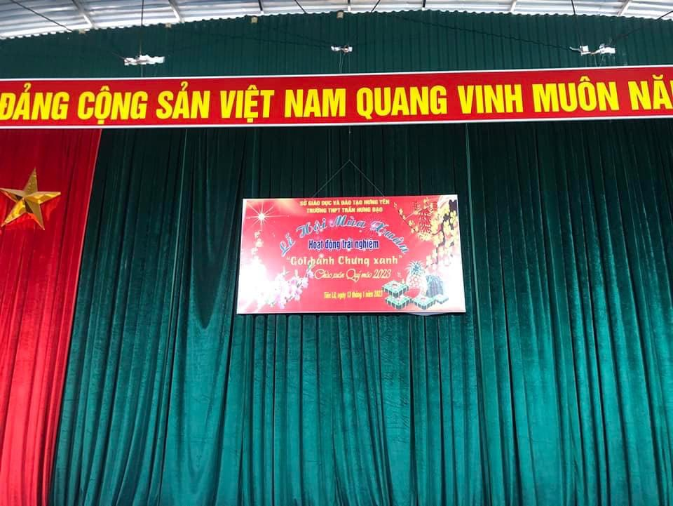
Trong mỗi chúng ta, ai ai cũng hiểu rất rõ về truyền thuyết của chiếc bánh chưng:
Truyền thuyết kể rằng, vào đời vua Hùng thứ 6, nhà vua muốn tìm loại lễ vật quý để cúng Tiên Vương. Trong khi những người con khác mang đến sơn hào hải vị, thì chàng hoàng tử thứ mười tám là Lang Liêu khi được thần nhân mách bảo, đã mang đến hai món bánh ngon làm từ hạt gạo thân thuộc là bánh chưng và bánh giầy, hai loại bánh tượng trưng cho đất và trời. Và được vua Hùng thứ 6 lựa chọn cúng Tiên Vương.Từ đó, tục gói bánh chưng ngày Tết đã trở thành nét văn hóa truyền thống của dân tộc Việt Nam, được lưu truyền đến tận ngày nay, thể hiện nét đẹp của nền văn minh lúa nước. Bánh chưng được gói bằng lá dong, được tạo nên từ những nguyên liệu thân thuộc như gạo nếp, đậu xanh, hành, thịt heo,... đây đều là những nguyên liệu nấu ăn truyền thống của dân tộc.
Các bạnh học sinh tỏ ra rất hào hứng. Có những bạn mang tâm thế muốn trổ tài gói bánh khéo léo của mình, có những bạn mang tâm thế lần đầu tham gia gói bánh muốn học hỏi. và đặc biệt bạn nào cũng muốn mang về cho lớp mình một phần thưởng nho nhỏ.
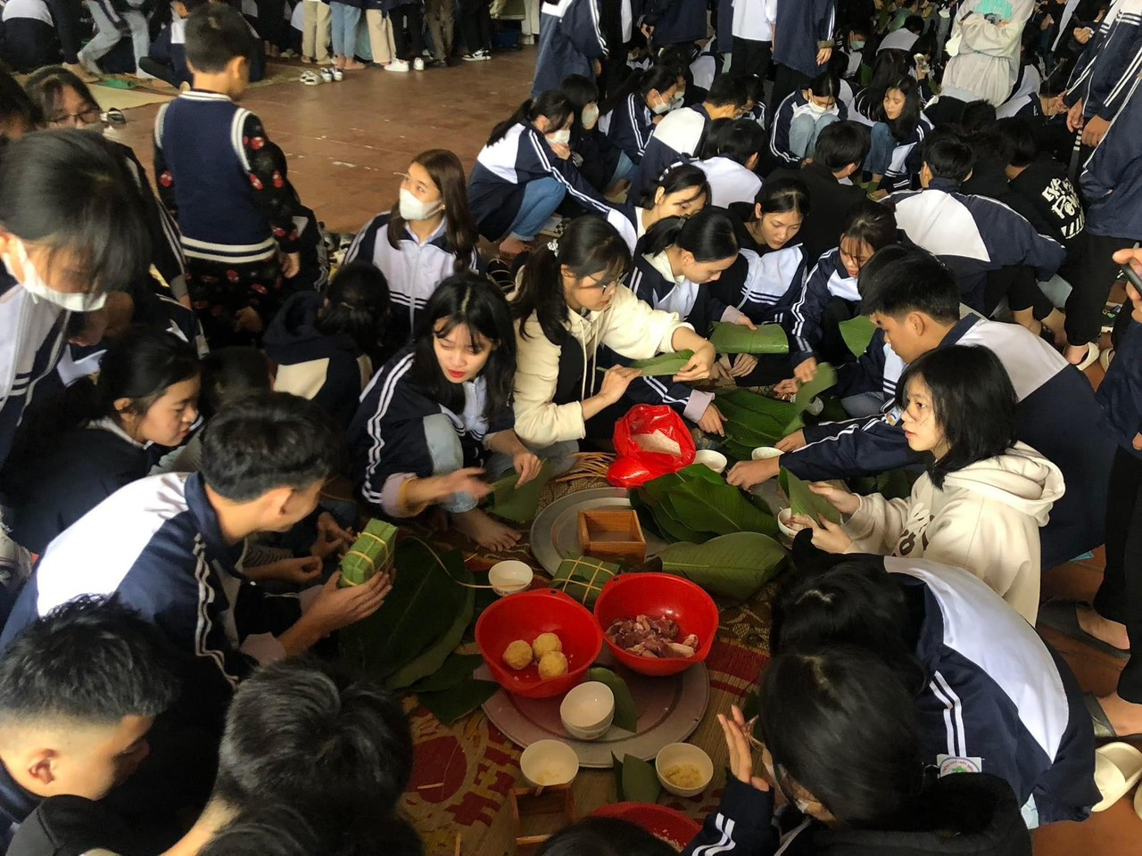

Không khí gói bánh rất sôi nổi, mỗi người một việc. Dưới sự hướng dẫn tận tình của các thầy, cô giáo. Các bạn học sinh đã cùng nhau tạo nên những chiếc bánh chưng vuông vức, cùng nhau trông nồi bánh chưng, nướng ngô, khoai bên bếp lửa hồng.
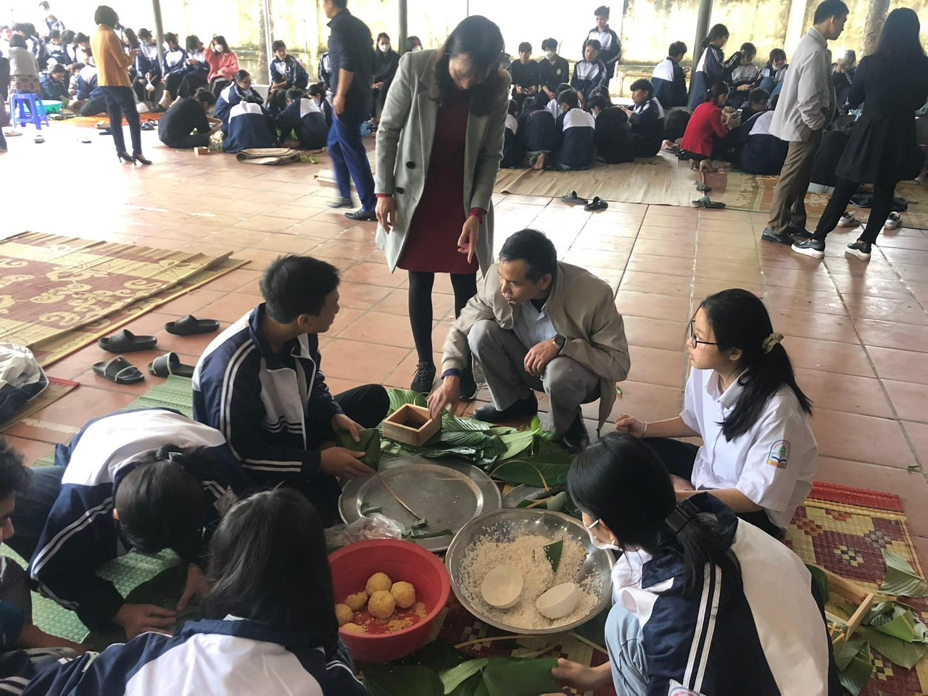
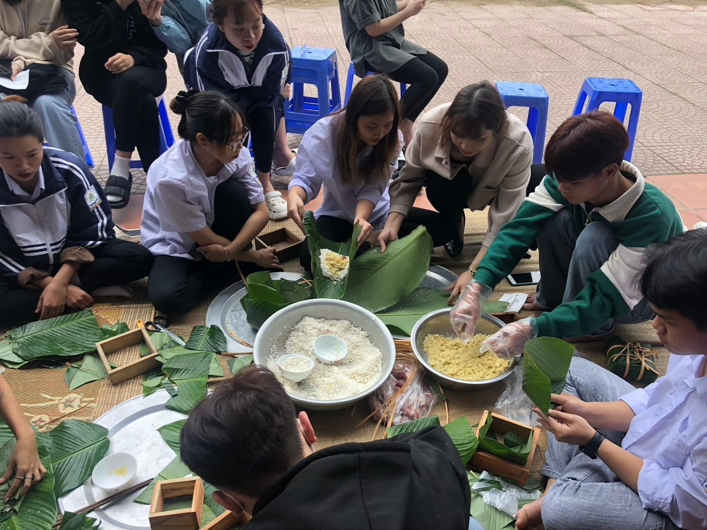
Các thầy cô hướng dẫn các bạn học sinh

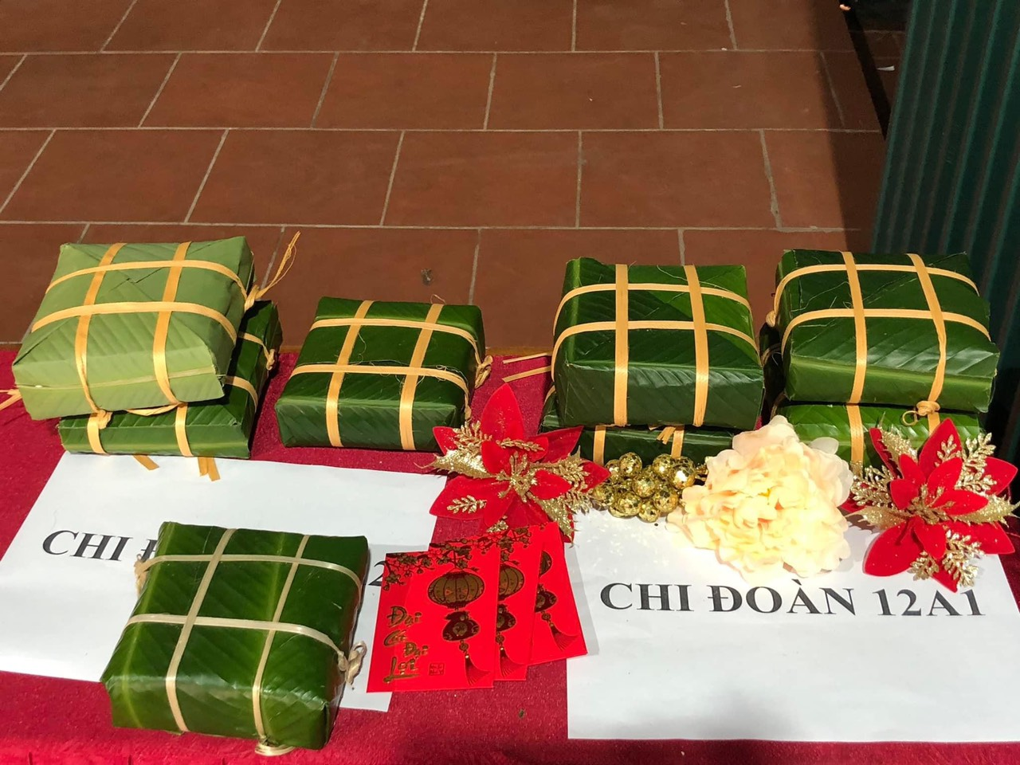

Sản phẩm của các chi đoàn
Cuối cùng là các thầy cô ban giám khảo rất khó khăn khi chấm các sản phẩm của các chi đoàn. Các chi đoàn đều gói rất đẹp, vuông vức. Chúc mừng các bạn học sinh đã có buổi trải nghiệm thật ý nghĩa.
